Вiцебскi абласны выканаучы  камiтэт  Камунальнае кансалтынгавае  унiтарнае прадпрыемства  «Вiцебскi абласны цэнтр маркетынга» |  | Витебский областной исполнительный  комитет  Коммунальное консалтинговое  унитарное предприятие  «Витебский областной центр маркетинга»
210015, г. Витебск, проезд Гоголя 5, т/ф.: (0212) 24 63 16. Е-mail: vcm74@mail.ru, www.marketvit.by

Уважаемые ПАРТНЕРЫ!
Приглашаем ВАС принять участие в рекламно-информационном проекте «Мама и дитя 2020»

В СЕНТЯБРЕ 2020 года выпуск каталога «Мама и дитя». НОВАЯ концепция, НОВАЯ идея, НОВОЕ оформление. УСПЕЙ ПОПАСТЬ к нам в каталог. Стань БЛИЖЕ к своей целевой аудитории. У нас ШИРОКИЙ спектр распространения, ДОСТУПНЫЕ цены, БОЛЬШОЕ количество форматов рекламы.
Качество выпускаемых каталогов позволяет увеличивать объемы продаж наших ПАРТНЕРОВ. Вне сомнений, ВАШ БРЕНД УЖЕ УЗНАВАЕМ.
Каталог «Мама и дитя» бесплатно вручается в отделах ЗАГСа г. Витебска и молодым парам при получении свидетельства о рождении ребенка, а также в детских поликлиниках, женских консультациях.
Современный дизайн, размер 165*240, мелованная бумага, полноцветная печать, 60 страниц. Планируемый тираж издания – 5000 экземпляров.
Выход каталога планируется в сентябре 2020 года.
Размер и место расположения рекламного модуля | Сумма к оплате,  бел. руб.
Стоимость 2/1 цветной страницы (разворот) | 560,00
Стоимость 1 цветной страницы | 390,00
Стоимость 2/3в цветной страницы (вертикально) | 310,00
Стоимость 1/2в цветной страницы (вертикально) | 280,00
Стоимость 1/2г цветной страницы (горизонтально) | 280,00
Стоимость 1/3в цветной страницы (вертикально) | 180,00
Стоимость 1/3г цветной страницы (горизонтально) | 180,00
Стоимость 1/4 цветной страницы | 110,00
Стоимость 2,3 обложки | 410,00
Стоимость 4 обложки | 490,00
Ваша реклама (в том числе фото и видео реклама) дополнительно размещается в социальной сети https://vk.com/mama_ditya, на сайте http://marketvit.by, что позволит Вам получить доступ к новым клиентам, точечно воздействовать на целевую аудиторию, так как продвижение в социальных сетях – очень эффективный инструмент для имиджевой рекламы Вашей компании и Вашего бизнеса.

Контакты: +375 212 24-63-16, +375 33 613-31-91, +375 44 565 68 66, +375 29 704 14 10 Елизавета
E-mail: vcm74@mail.ru
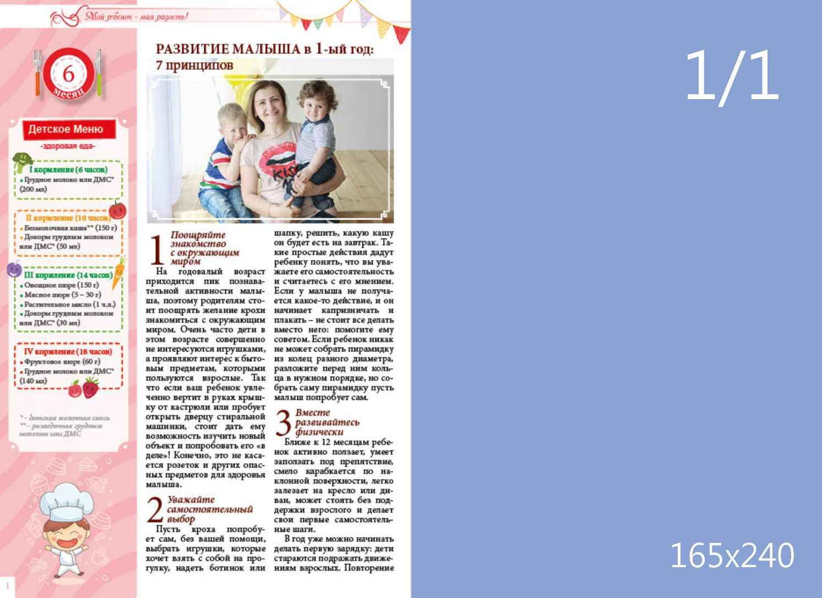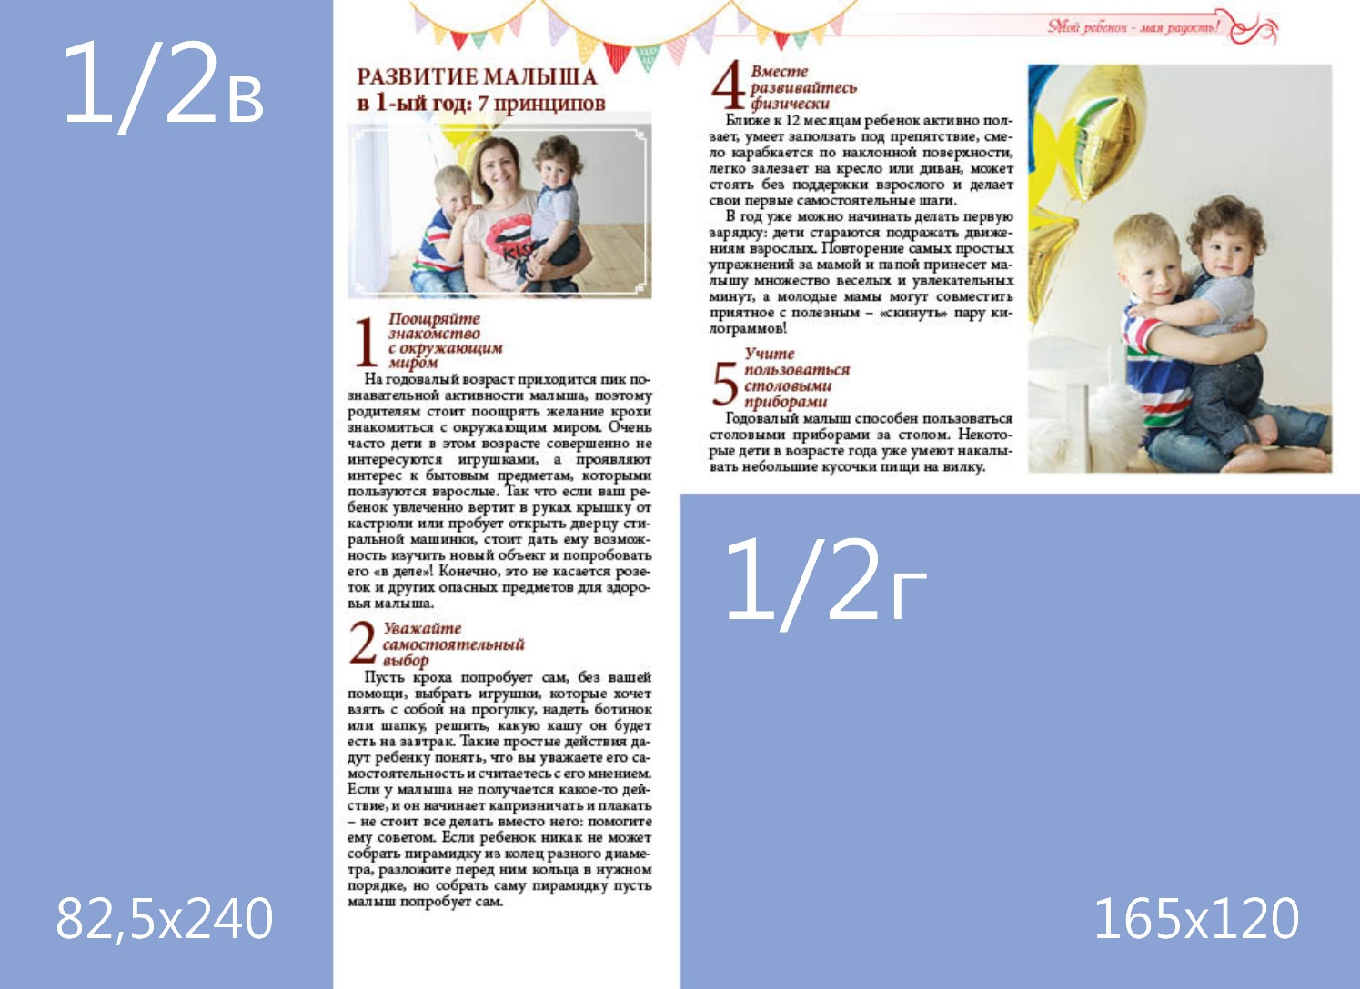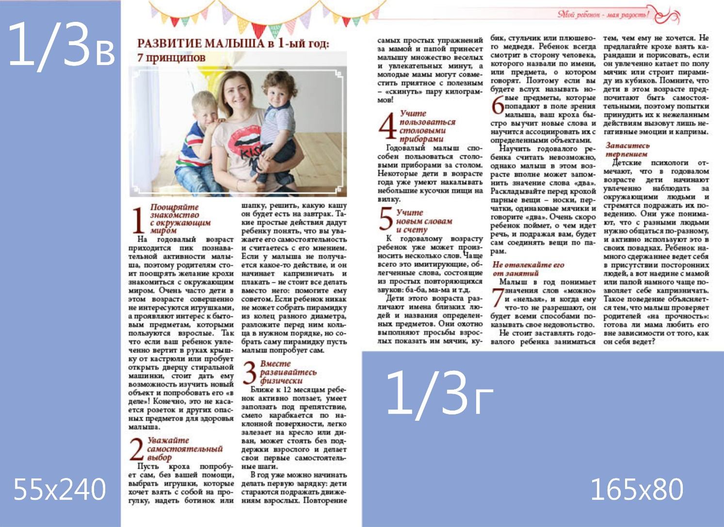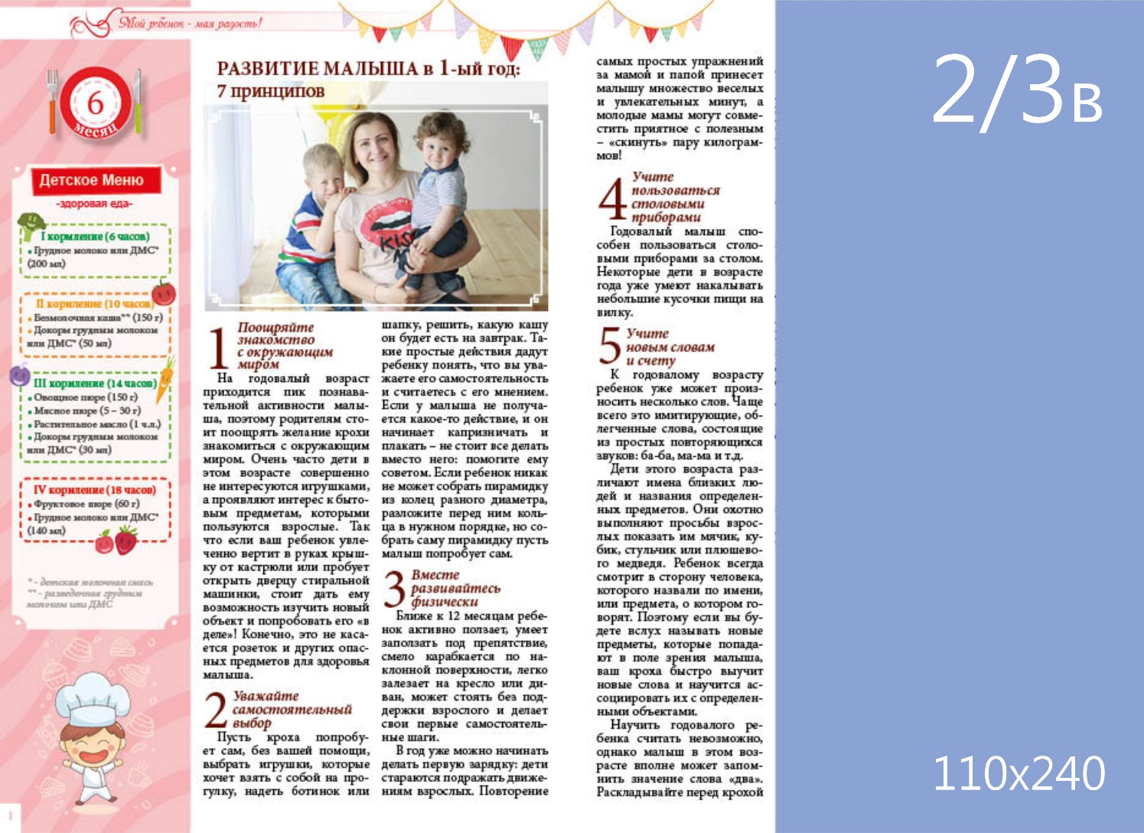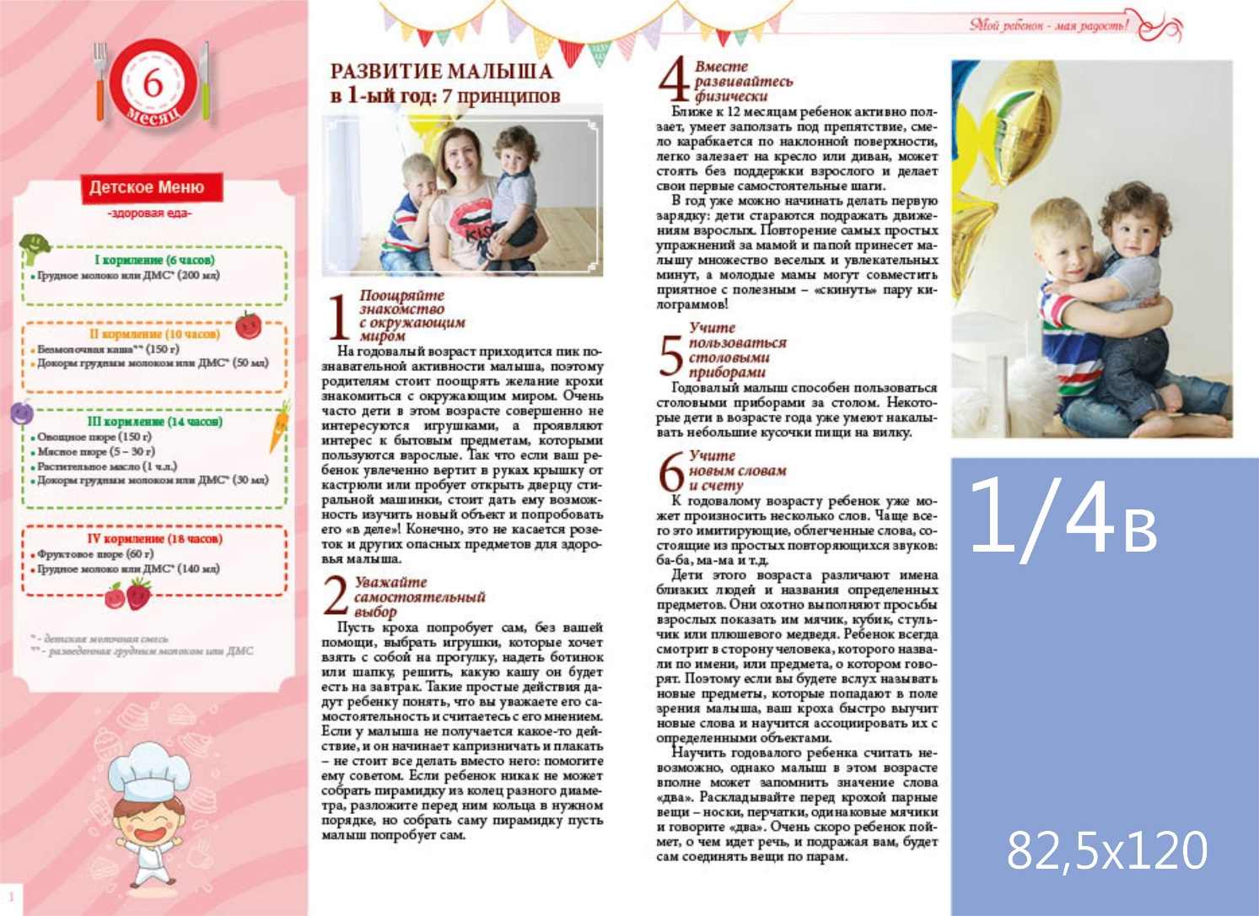

Общие технические требования к макетам

Готовые модули принимаются в виде файла программ: CorelDraw, Photoshop, Adobe InDesign или Illustrator. Разрешение не ниже 300 dpi (без сжатия и масштабирования). Форматы макетов: tiff, psd, pdf, jpg.
В случае расположения макета «под обрез» добавляется по 4 мм со сторон, уходящих под обрез. Расположение значимых элементов на полосе должно быть не ближе 7 мм от края, который пойдет в склейку.
Все используемые шрифты должны быть переведены в кривые. Если в публикации используется шрифт черного цвета, то он должен быть черным (cyan 0%, magenta 0%, yellow 0%, black 100% или Grayscale 100%). Черный цвет должен иметь атрибут overprint, цветные растровые изображения, а также все элементы, входящие в макет должны быть представлены цветовой моделью CMYK. Использование плашечных цветов (spot color) недопустимо. Файлы принимаются в дообрезном формате.
Все материалы должны соответствовать Законодательству Республики Беларусь: Закон Республики Беларусь «О рекламе» от 10 мая 2007 г. № 225-З.

